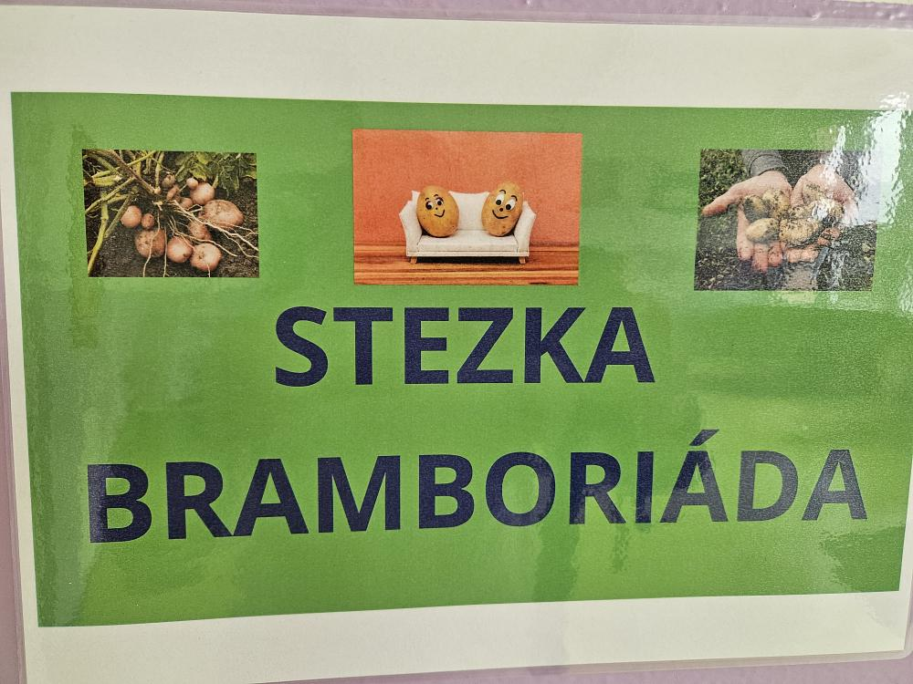
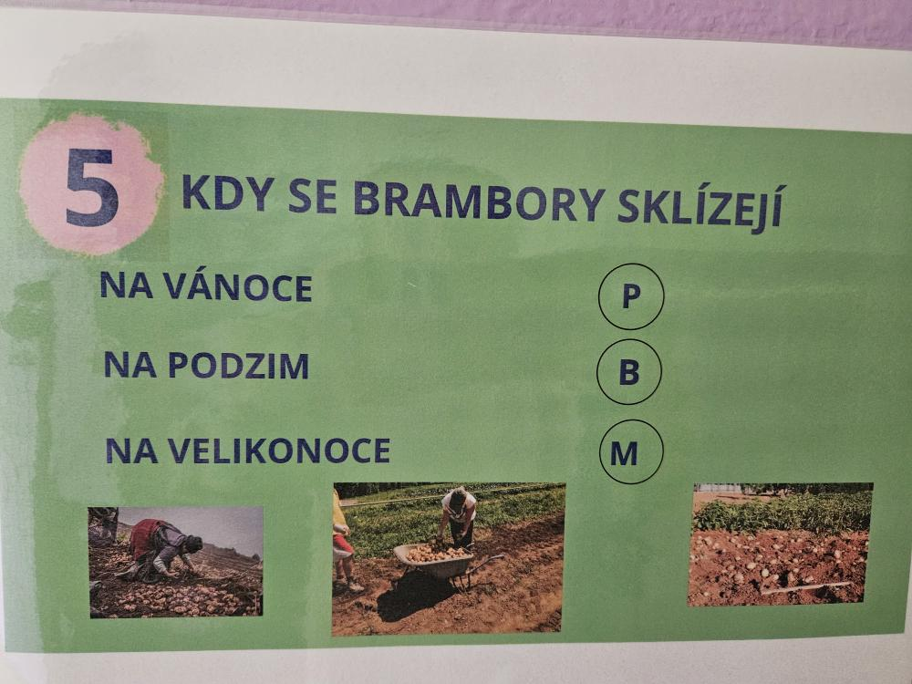
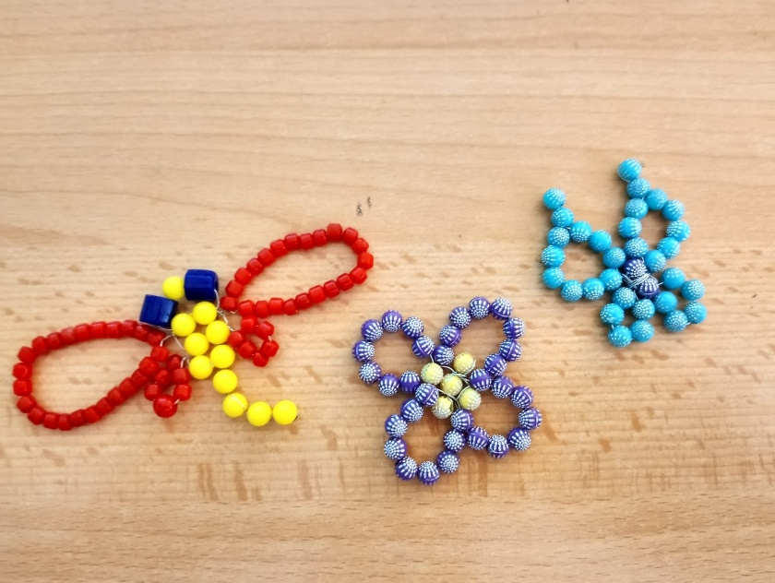
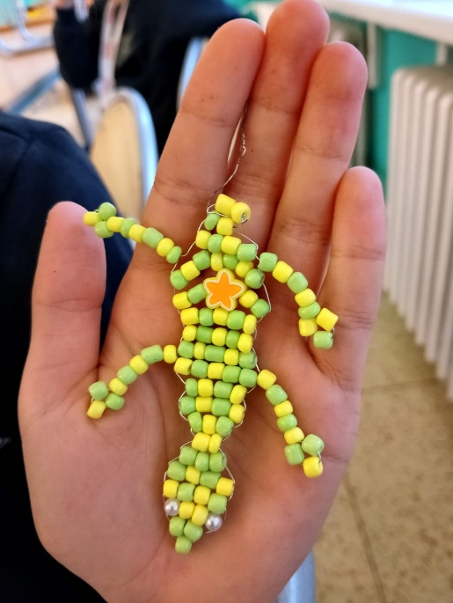
První měsíc nového školního roku máme za sebou a ve školní družině jsme toho stihli opravdu hodně. Vyráběli jsme lapače snů, zvířátka z korálků, plnili jsme úkoly s Maxipsem Fíkem a také jsme zvládli bramborovou stezku. V měsíci říjnu nás čeká uspávání přírody a celým říjnem nás bude provázet Hajný Robátko.

